G.E.R.N.: Dynamic stretch cycler [Bose]

## Allgemein

* Kammer steril halten, falls nachfolgende Zellbesiedlung gewünscht
  + Sterilisierte Einzelteile mit Isoprop besprühen 🡪 in Sterilbank

## 1) Anschalten & Zusammenbau der Kammer

* Stromquellen anschalten: 1. unten rechts, 2. oben rechts, 3. unten links, 4. oben links
* 2 unterschiedliche Klammerarme verfügbar: 1 lang, 1 kurz wählen
  + In der Maschine: langer Arm oben, kurzer unten
* Klammer ggf mit kleinem Imbus festziehen
* Gummistopfen mit spitz zulaufendem Teil nach innen reinstecken 🡪 Platte drauf + festschrauben, Klammer von innen durch das Gummi stecken, Gummi nach außen stülpen
* Klammerarm und Klammer ineinander drehen, dabei Gummiaufsatz dazwischen klemmen, sollte möglichst gleichmäßig / gerade sitzen
* Wdh. auf der anderen Seite
* Schrauben der Klammern (innen) müssen in die selbe Richtung zeigen
* Klammerarme durch Schellen fixieren, 1 Arm sollte dabei in einem bestimmten Abstand fixiert sein (hier rechts):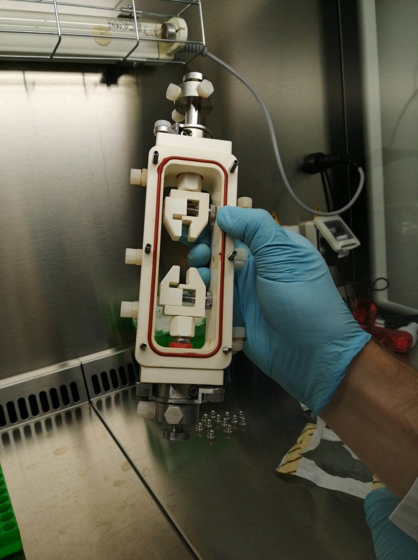

Schelle

* Schrauben der Schellen sollten nach vorne zeigen
* Hintere Plexiglasplatte draufschrauben 🡪 PBS / Medium / etc. einfüllen
* Vor Einsetzen der Klammern 2 Klammern als Abstandshalter auf hintere Plexiglasplatte legen

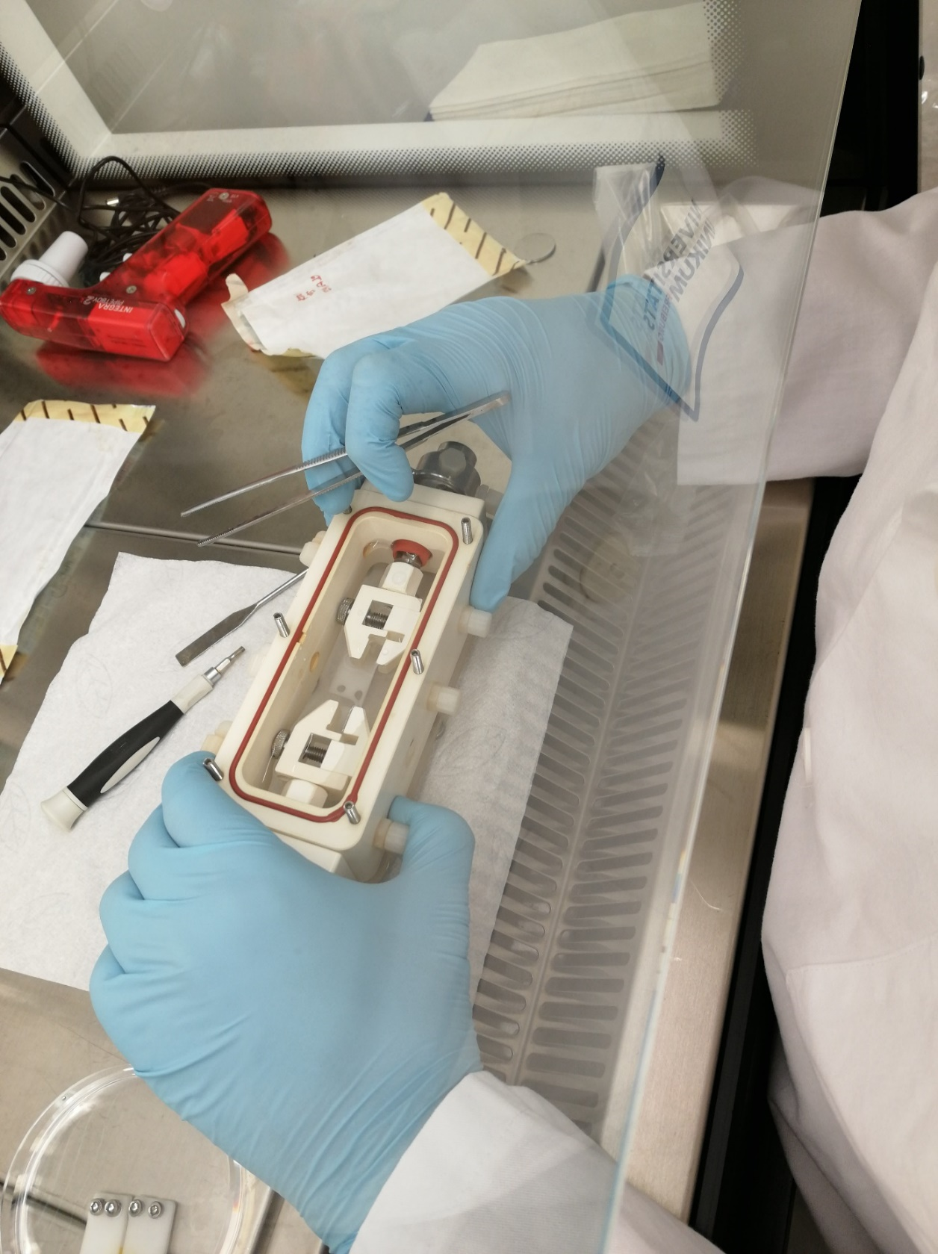

* Klammern in Greifarme platzieren, dabei Klammern + Probe am besten nach vorne lehnen, einen Greifarm lösen und anschließend wieder befestigen mit Schelle
* Obere Plexiglasplatte draufsetzen und checken, ob genug Flüssigkeit in der Kammer ist

## 2) Befestigung der Kammer

* Ggf. Schraube oben leicht lösen, wenn noch nicht gelöst
* Reinstellen 🡪 Stifte der Rückwand müssen in obere und untere Befestigungsplatte greifen
* Hebel oben und unten festmachen

Schraube leicht lösen 🡪 Platte lässt sich hoch- und runterschieben 🡪 wieder festziehen

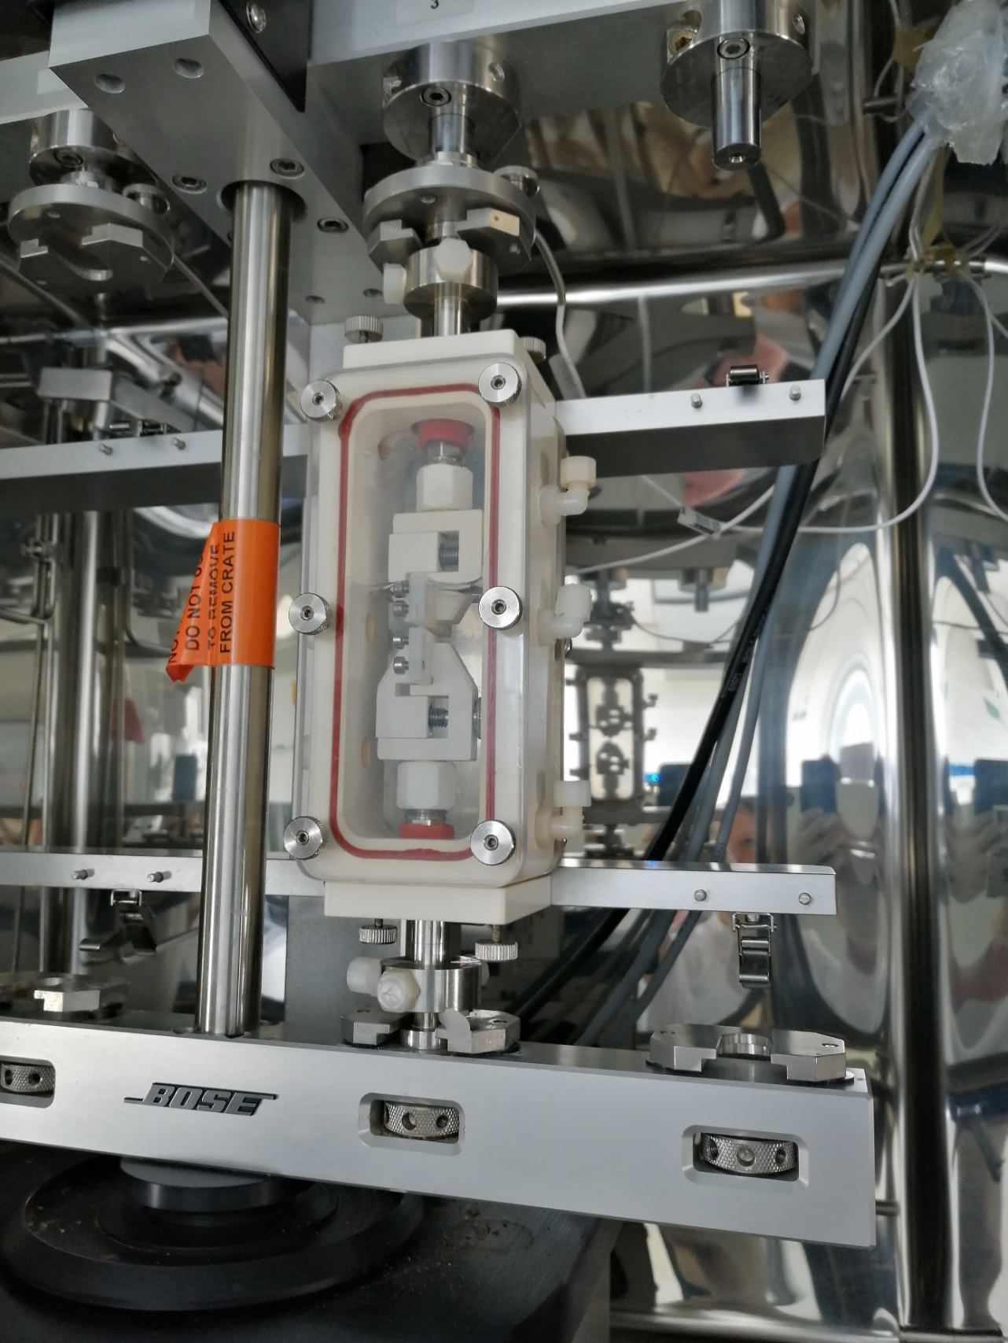

Mit Imbusschlüssel nach links drehen, um zu lösen 🡪 aufliegende Platte lässt sich verschieben 🡪 wieder festziehen

Schrauben festdrehen 🡪 Halterung zieht sich nach oben, hält Arm fest

Nach unten schieben, bis fest

* Wenn alles fest ist, Schellen der Kammer lösen

## 3) Messung

* Software: Wintest
* Project file auswählen: Standard 1 oder individuelles Standard-File
* Local: High auswählen
* Disposition & Load 2 (für Kammerposition rechts) zu Beginn auf 0 setzen (Rechtsklick 🡪 Properties 🡪 Auto 🡪 OK)
* Ggf. Preset 1 setzen (maximale Auslenkung)
  + Level = Ausdenhnung in mm eintragen
  + Rate 0,05
* Preset 2 ggf. setzen (Nullpunkt)
* Einige Male Preset 1 und 2 klicken und beobachten, ob alles ok ist
* Vor Starten der Messung Disposition und Load 2 wieder auf 0 setzen
* Starten der Messung:
  + Data Acquisition 🡪 Timed Data
    - Scan Time eingeben
    - Scan Points eingeben
    - No. Of scans wählen
    - File Info 🡪 Datei anlegen

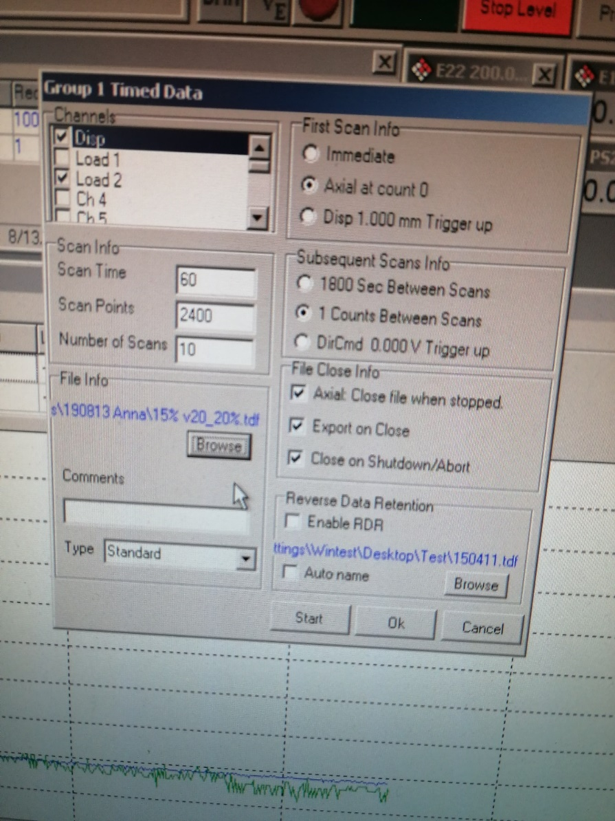

* + Setup 🡪 Waveform
    - Sine wählen
    - Level 1 = 0
    - Level 2 = max. Auslenkung
    - Ggf. Frequenz ändern (z.B. für langsame Ausdehnung bei Reißtest)

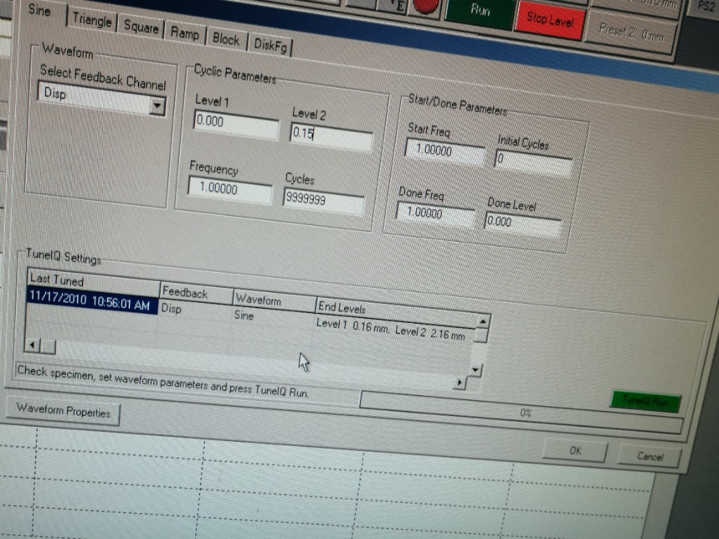

* + RUN

## 4) Ausschalten

* STOP drücken
* Preset 2 🡪 kommt zum Nullpunkt zurück
* Local 🡪 Off
* Schellen wieder anbringen, Kammer rausnehmen
* Kippschalter in umgekehrter Reihenfolge ausmachen